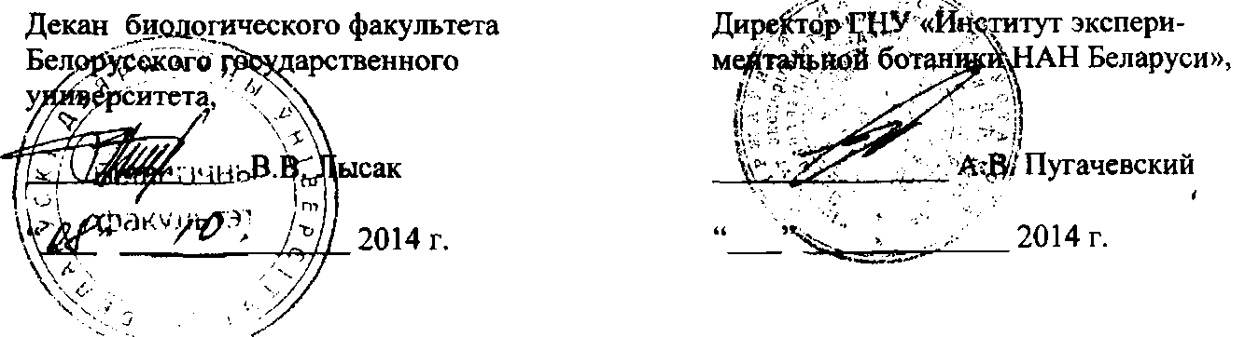

"СОГЛАСОВАНО"

«УТВЕРЖДАЮ»

АКТ ВНЕДРЕНИЯ

результатов научно-исследовательских и технологических работ

№ 1

Заказчик: ГНУ «Институт экспериментальной ботаники им. В. Ф. Купревича НАН Беларуси».

Настоящим актом подтверждается, что информаиия о 2 местах произрастания дикорастущего растения, относящегося к видам, включенным в Красную книгу Республики Беларусь. – Najas major All., собранная в порядке реализаиии положений диссертаиионной работы К.Л. Савицкой «Синтаксономия и синэкология водной и прибрежно-водной растительности Минской области», принята для внедрения Государственные научным учреждением «Институт экспериментальной ботаники им. В.Ф.Купревича НАН Беларуси».

1. Вид внедрения - передача сектору кадастра растительного мира ГНУ «ИЭБ НАН Беларуси» информации о 2 местах произрастания Najas major All. в Пуховичском районе Минской области.

1. Характеристика масштаба внедрения - Пуховичский район Минской области.
2. Форма внедрения - использование информаиии о 2 местах произрастания Najas major All. в Пуховичском районе с иелью создания паспортов и охранных обязательств с последующей передачей их в Министерство природных ресурсов и охраны окружаюшей среды Республики Беларусь, а также в Минский областной комитет и Пуховичскую районную инспекцию ПРООС.
3. Новизна результатов научно-исследовательской работы - выявлены новые места произрастания Najas major All. в Пуховичском районе Минской области (впервые собрана точная информаиия о местах произрастания Najas major All. в Пуховичском районе Минской области).

5. Экономический эффект - не рассчитывался.

1. Объем внедрения - не рассчитывался; внедряется по мере необходимости.
2. Экологический, социальный и научно-технический эффект - достигается целенаправленное сохранение мест произрастания редкого и находящегося под угрозой исчезновения в Республике Беларусь вида растений *Najas major All.*
3. Авторы внедряемой разработки: аспирант кафедры ботаники биологическо­го факультета БГУ К. Л. Савицкая.

